1、SpringBoot之Controller使用
@Controller:处理http请求
@RestController:Spring4之后新加的注解，原来返回json需要 @ResponseBody 配合@Controller
@RequestMapping：配置url映射

2、Springboot中的@Configuration和@Bean
在springboot的properties已经包含了很多的默认配置 这些默认配置能够帮我们大部分的配置，但是它并不能通过properties配置所有的bean，这个时候就需要Springboot中的@Configuration和@Bean来帮我完成了
举例说明：
package com.example.demo;
import org.springframework.boot.SpringBootConfiguration;
import org.springframework.context.annotation.Configuration;
@Configuration
public class TestConfig {
public TestConfig() {
System.out.println("springboot已经启动。。。");
}
}
启动springboot可以看到：
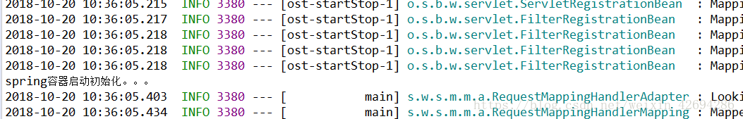
springboot启动的同时已经加载了这个配置
注意：TestConfig 这个类要与启动类放在同一级目录 不然不会加载
现在通过一个小实例了解一下@bean
创建一个javaBean
在springboot启动类中
public class SpringajaxApplication {
public static void main(String[] args) {
ConfigurableApplicationContext run = SpringApplication.run(SpringajaxApplication.class, args);
TestBean bean =(TestBean) run.getBean("testBean");
bean.sayHello();
}
}
上述操作相当于实例化TestBean ，并交给spring管理。
注：
(1)、@Bean注解在返回实例的方法上，如果未通过@Bean指定bean的名称，则默认与标注的方法名相同；
(2)、@Bean注解默认作用域为单例singleton作用域，可通过@Scope(“prototype”)设置为原型作用域；
(3)、既然@Bean的作用是注册bean对象，那么完全可以使用@Component、@Controller、@Service、@Repository等注解注册bean（在需要注册的类上加注解），当然需要配置@ComponentScan注解进行自动扫描。
@Configuration：可理解为用spring的时候xml里面的<beans>标签。
@Bean：可理解为用spring的时候xml里面的<bean>标签。

3、SpringBoot-@RequestParam和@PathVariable
@RequestParam：在SpringMVC框架中，现在我们已经可以通过定义 @RequestMapping来处理URL请求了，和@PathVariable一样，我们也需要 再处理URL的函数中获取URL中的参数-也就是?key=value1&key2=value2 这样的参数列表。通过注解@RequestParam可以轻松的将URL中的参数绑定 到处理函数方法的变量中。
@PathVariable：在路由中定义变量规则后，通常我们需要在处理方法（也就是 @RequestMapping注解的方法）中获取这个URL的具体值，并根据这个值（例 如用户名）做相应的操作，SpringMVC提供的@PathVariable可以帮助我们。

一、Spring Initializer:
@SpringBootApplication注解分析//标注主程序类，说明这是一个spring boot应用
我们分析的就是入口类Application的启动注解@SpringBootApplication:
@SpringBootApplication是一个复合注解，包括@ComponentScan，和 @SpringBootConfiguration，@EnableAutoConfiguration。
- @SpringBootConfiguration继承自@Configuration，二者功能也一致，标注当前类是配置类(等价于配置文件)，并会将当前类内声明的一个或多个以@Bean注解标记的方法的实例纳入到srping容器中，并且实例名就是方法名。
- @EnableAutoConfiguration的作用启动自动的配置功能，@EnableAutoConfiguration注解的意思就是Springboot根据你添加的jar包来配置你项目的默认配置，比如根据spring-boot-starter-web ，来判断你的项目是否需要添加了webmvc和tomcat，就会自动的帮你配置web项目中所需要的默认配置。
- @ComponentScan，扫描当前包及其子包下被@Component，@Controller，@Service，@Repository注解标记的类并纳入到spring容器中进行管理。是以前的<context:component-scan>（以前使用在xml中使用的标签，用来扫描包配置的平行支持）。所以本demo中的User为何会被spring容器管理。
@ResponseBody//方法返回的数据直接写给浏览器（若返回对象，则会转为json数据），加在类上表名整个类的方法，否则单指一个方法
@RequestMapping("/hello")//响应浏览器的 hello请求
@RestController//可以代替@Controller和@ResponseBody

二、配置文件Config：
@ConfigurationProperties(prefix = "person")将配置文件中配置的每一个属性值，映射到这个 组件中
@ConfigurationProperties 告诉Springboot将本类中的所有属性和配置文件中相关的配 置进行绑定
prefix = "person" 配置文件中person下面的所有属性进行一一映射
加在类上,需要和@Component注解,结合使用
@Value("${person.last-name}")和@ConfigurationProperties(prefix = "person")获取值比较：
需要对类中的每个变量都是用
 | @ConfigurationProperties | @Value
功能 | 批量注入配置文件中的属性 | 一个个指定
松散绑定（松散语法） | 支持 | 不支持
SpEL | 不支持 | 支持
JSR303数据校验 | 支持 | 不支持
复杂类型封装 | 支持 | 不支持（只支持基本类型）
他们都可以从application.properties或application.yml获取对应的值，
如果说，我们只是在某个业务逻辑中需要获取一下配置文件中的某项值，使用@Value
如果说，我们专门编写了一个javabean来和配置文件进行映射，我们就直接使用@ConfigurationProperties
@PropertySource(value = {"classpath:person.properties"})加载指定的配置文件
@ImportResource(locations = {"classpath:beans.xml"})导入Spring的配置文件，让配置文件里面的内容生效，Springboot里面没有Spring的配置文件，我们自己编写的配置文件也不能自动识别；想让Spring的配置文件生效，加载进来，需要将@ImportResource(locations = {"classpath:beans.xml"})标注在一个配置类上，让配置文件生效。
Spring的配置文件形式：
<?xml version="1.0" encoding="UTF-8"?>
<beans xmlns="http://www.springframework.org/schema/beans"
xmlns:xsi="http://www.w3.org/2001/XMLSchema-instance"
xsi:schemaLocation="http://www.springframework.org/schema/beans http://www.springframework.org/schema/beans/spring-beans.xsd">
<bean id="helloService" class="com.xiaohulu.sboot02.service.HelloService"></bean>
</beans>

SpringBoot推荐给容器中添加组件的方式；推荐使用全注解的方式
- 配置类============Spring配置文件
@Configuration//指定这是一个配置类
@Bean//使用@Bean给容器中添加组件
五、配置文件的加载位置:
优先级由高到低,高优先级配置会覆盖低优先级配置，互补配置（高中不配置，低中配置以补充高中未配置的选项）：
-file:/config/
-file: ./
-classpath: /config/
-classpath:/
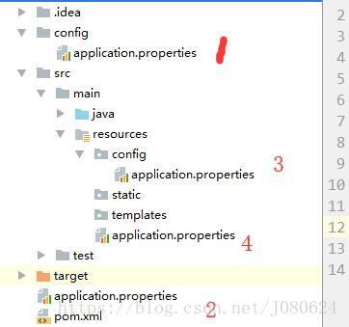
也可以通过spring.config.location=path的方式来改变默认的配置文件位置，项目打包后，用命令行参数的形式，启动项目的时候来制定配置文件的新位置，指定配置文件和默认加载的这些配置文件共同起作用形成互补配置。
Java -jar jar包 - -spring.config.location=/.../ name.properties
六、外部配置的加载顺序:
@PostMapping->RequestMapping(value=”/user/login/” method=RequestMethod.POST)
@PutMapping
@GetMapping
@DeleteMapping

